# 上机实验4

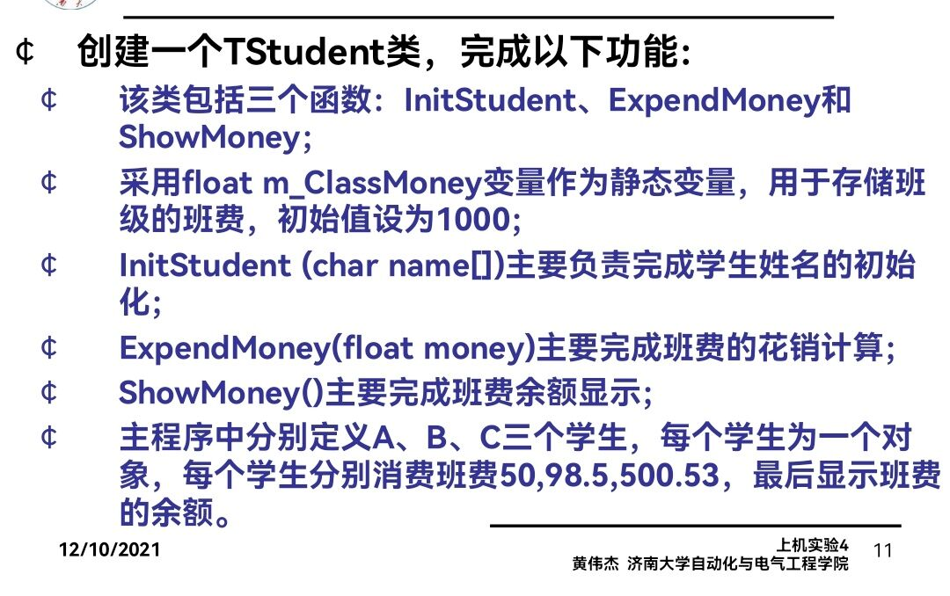

# 程序代码

#include<iostream>

#include<string.h>

using namespace std;

class Tstudent

{

private:

char m_Name[6];

static float m_ClassMoney;

public:

void InitStudent(const char*);

void ExpendMoney(float);

static void ShowMoney();

};

float Tstudent::m_ClassMoney = 1000;

void Tstudent::InitStudent(const char name[])

{

strcpy(m_Name, name);

}

void Tstudent::ExpendMoney(float money)

{

m_ClassMoney -= money;

cout << m_Name << "花费班费" << m_ClassMoney << endl;

}

void Tstudent::ShowMoney()

{

cout << "班费还剩余" << m_ClassMoney << endl;

}

void main()

{

Tstudent stu[3];

stu[0].InitStudent("A");

stu[1].InitStudent("B");

stu[2].InitStudent("C");

stu[0].ExpendMoney(50);

Tstudent::ShowMoney();

stu[1].ExpendMoney(98.5);

Tstudent::ShowMoney();

stu[2].ExpendMoney(500.53);

Tstudent::ShowMoney();

}

# 程序结果

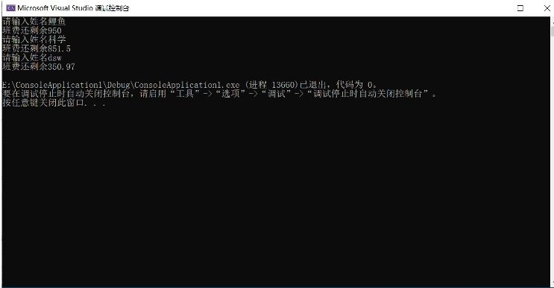

# 感想心得

常成员变量的初始化只能采用参数初始化表方式，常对象只能调用常成员函数，因此InitStudent需要定义为常成员函数，函数声明与定义后需要添加const关键字。这次实验，进一步加深了对类和对象的理解，明白了向函数传递对象时，通过使用对象、使用对象指针、使用对象引用作为函数参数来传递，掌握了静态成员的概念和使用方法。

Copyright 2021-2099 Hubing. All rights reserved